第五章 6 向心力

向心力
做圆周运动的物体为什么不沿直线飞去而沿着一个圆周运动？那是因为它受到了力的作用。用手抡一个被绳系着的物体，它能做圆周运动，是因为绳子对它的力在拉着它。月球绕地球转动，是地球对月球的引力在“拉”着它。
做匀速圆周运动的物体具有向心加速度。根据牛顿第二定律，产生向心加速度的原因一定是物体受到了指向圆心的合力。这个合力叫做向心力（centripetal force）。
把向心加速度的表达式代入牛顿第二定律，可得向心力的表达式
F_{n}＝m$\frac{v2}{r}$ （1）
或者
F_{n}＝mω²r （2）

实验
用圆锥摆粗略验证向心力的表达式
细线下面悬挂一个钢球，细线上端固定在铁架台上。将画着几个同心圆的白纸置于水平桌面上，使钢球静止时正好位于圆心。用手带动钢球，设法使它沿纸上的某个圆周运动（图5.6-1）。
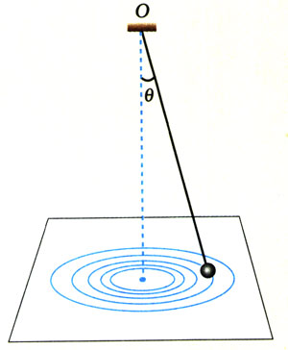
图5.6-1 用圆锥摆验证向心力的表达式
用秒表或手表记录钢球运动若干圈的时间，再通过纸上的圆测出钢球做匀速圆周运动的半径，这样就能算出钢球的线速度。钢球的质量可以由天平测出。于是，用（1）式就能算出钢球所受的向心力。
我们再从另一方面计算钢球所受的向心力。
钢球在水平面内做匀速圆周运动时，受到重为mg和细线拉力F_{T}的作用（图5.6-2），它们的合力为F。由图中看出，F＝mgtan θ。tan θ值能通过以下测量和计算得到：在图5.6-1中，测出圆半径r和小球距悬点的竖直高度h，两者之比就是tan θ。用天平测得钢球质量后，合力F的值也就得到了。
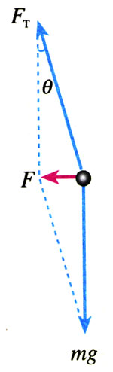
图5.6-2 从另一方面计算钢球受到的向心力
由于小球运动时距纸面有一定高度，所以它距悬点的竖直高度h并不等于纸面距悬点的高度。这点差别可以通过估算解决。此外，测量小球距悬点的竖直高度时，要以小球的球心为准。
比较两个方法得到的向心力，对你的实验的可靠性做出评估。

应该强调的是，向心力并不是像重力、弹力、摩擦力那样作为具有某种性质的力来命名的。它是根据力的作用效果命名的。凡是产生向心加速度的力，不管属于哪种性质，都是向心力。对此，我们在以上圆锥摆实验中已经有了初步的体会。
如果说圆锥摆的摆球受到了重力、绳的拉力、向心力这样三个力的作用，那就错了。实际上，它只受到重力和绳的拉力，是这两个力的合力起到了向心力的作用。

变速圆周运动和一般的曲线运动
在本节后面“做一做”的实验中，我们可以改变抡绳子的方式来调节沙袋速度的大小。这就带来一个疑问：难道向心力可以改变速度的大小吗？链球运动员投掷时也有类似情况。仔细观察别人的操作，再琢磨自己的动作就能发现，我们使沙袋加速时，绳子牵引沙袋的方向并不与沙袋运动的方向完全垂直。也就是说，沙袋加速时，它所受的力并不严格通过运动轨迹的圆心。
图5.6-3表示做圆周运动的沙袋正在加速的情况。O是沙袋运动轨迹的圆心，F是绳对沙袋的拉力。根据F产生的效果，可以把F分解为两个相互垂直的分力：跟圆周相切的分力F_{t}和指向圆心的分力F_{n}。F_{t}产生圆周切线方向的加速度，简称为切向加速度。切向加速度是与物体的速度方向一致的，它标志着物体速度大小的变化。F_{n}产生指向圆心的加速度，这就是向心加速度，它始终与速度方向垂直，其表现就是速度方向的改变。仅有向心加速度的运动是匀速圆周运动，同时具有向心加速度和切向加速度的圆周运动就是变速圆周运动。
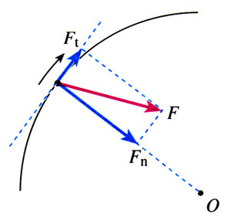
图5.6-3 做变速圆周运动的物体所受的力
运动轨迹既不是直线也不是圆周的曲线运动，可以称为一般的曲线运动。尽管这时曲线各个位置的弯曲程度不一样，但在研究时，可以把这条曲线分割为许多很短的小段，质点在每小段的运动都可以看做圆周运动的一部分。这样，在分析质点经过曲线上某位置的运动时，就可以采用圆周运动的分析方法来处理了。
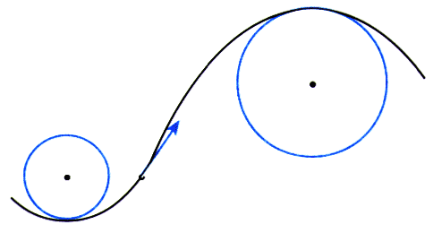
图5.6-4 一般的曲线运动可以分为很多小段，每小段都可以看做圆周运动的一部分

做一做
根据公式F_{n}＝m$\frac{v2}{r}$和F_{n}＝mω²r，物体做匀速圆周运动时，当半径比较大的时候，向心力比较大还是比较小？上节课我们曾经从理论上对向心加速度做过类似的判断，也曾以自行车为例进行讨论，现在我们再通过实验来获得体验。
如图5.6-5甲，绳子的一端拴一个小沙袋或其他小物体，绳上离小沙袋重心40 cm的地方打一个绳结A，80 cm的地方打另一个绳结B。请一位同学帮助用手表计时。
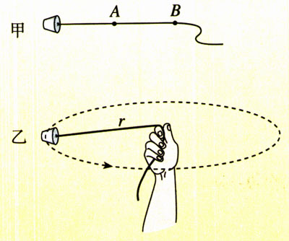
图5.6-5 感受向心力
操作一 手握绳结A，如图5.6-5乙，使沙袋在水平方向做匀速圆周运动，每秒运动1周。体会此时绳子拉力的大小。
操作二 改为手握绳结B，仍使沙袋在水平方向上每秒运动1周，体会此时绳子拉力的大小。
操作三 又改为手握绳结A，但使沙袋在水平方向上每秒运动2周，体会此时绳子拉力大小。
操作二与操作一相比，沙袋的角速度相同，但它的转动半径是操作一的2倍，你感到哪次的向心力比较大？
操作三与操作二相比，沙袋的线速度相同，但它的转动半径是操作二的一半，你感到哪次的向心力比较大？
说明：因为沙袋受到重力的作用，它的运动很像圆锥摆的运动，手所提供的力不完全是向心力。但这个实验对于体会与向心力相关的因素，还是很有意义的。

问题与练习
1．地球的质量为6.0×10²⁴ kg，地球与太阳的距离为1.5×10¹¹m。地球绕太阳的运动可以看做匀速圆周运动。太阳对地球的引力是多少？
2．把一个小球放在玻璃漏斗中，晃动漏斗，可以使小球沿光滑的漏斗壁在某一水平面内做匀速圆周运动（图5.6-6）。小球的向心力是由什么力提供的？
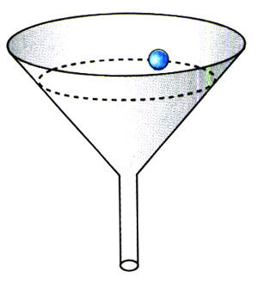
图5.6-6 研究小球受到的向心力
3．一个圆盘在水平面内匀速转动，角速度是4 rad/s。盘面上距圆盘中心0.10 m的位置有一个质量为0.10 kg的小物体在随圆盘一起做匀速圆周运动，如图5.6-7。
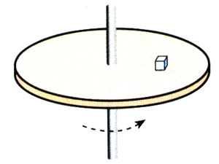
图5.6-7 求盘上小物体随盘做匀速圆周运动的向心力
（1）求小物体所受向心力的大小。
（2）关于小物体所受的向心力，甲、乙两人有不同意见：甲认为这个向心力等于圆盘对小物体的静摩擦力，指向圆心；乙认为小物体有向前运动的趋势，静摩擦力方向和相对运动趋势方向相反，即向后，而不是与运动方向垂直，因此向心力不可能是静摩擦力。你的意见是什么？说明理由。
4．如图5.6-8，细绳的一端固定于O点，另一端系一个小球，在O点的正下方钉一个钉子A，小球从一定高度摆下。经验告诉我们，当细绳与钉子相碰时，钉子的位置越靠近小球，绳就越容易断。请你利用向心力的知识解释这一现象。
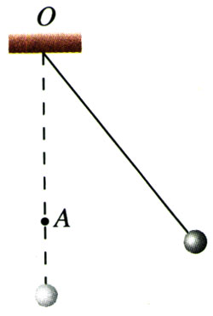
图5.6-8 为什么钉子越靠近小球，绳就越容易断？
5．一辆汽车在水平公路上转弯，沿曲线由M向N驶，速度逐渐减小。图5.6-9甲、乙、丙、丁分别画出了汽车转弯时所受合力F的四种方向，你认为正确的是哪个？
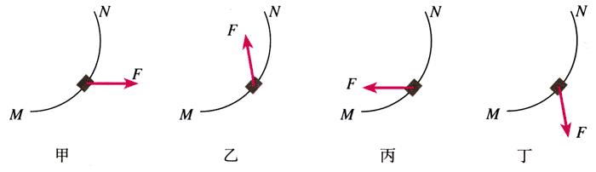
图5.6-9 哪个是正确的？

